Desde la maquinavirtual buscamos la IP para poder conectarnos desde el equipo al portainer

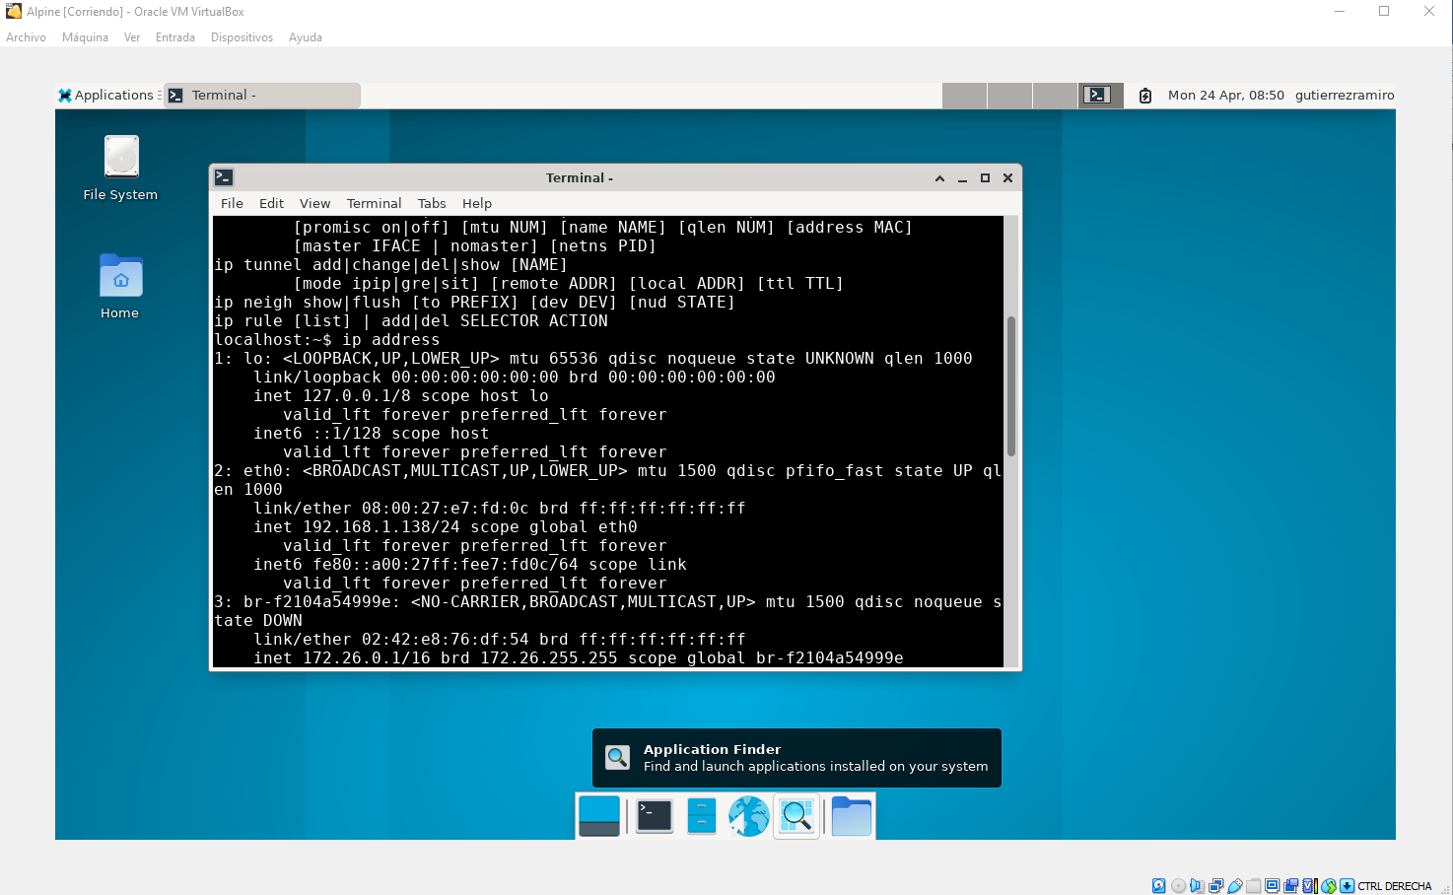

Accedo al portainer para ver los servicios que tengo

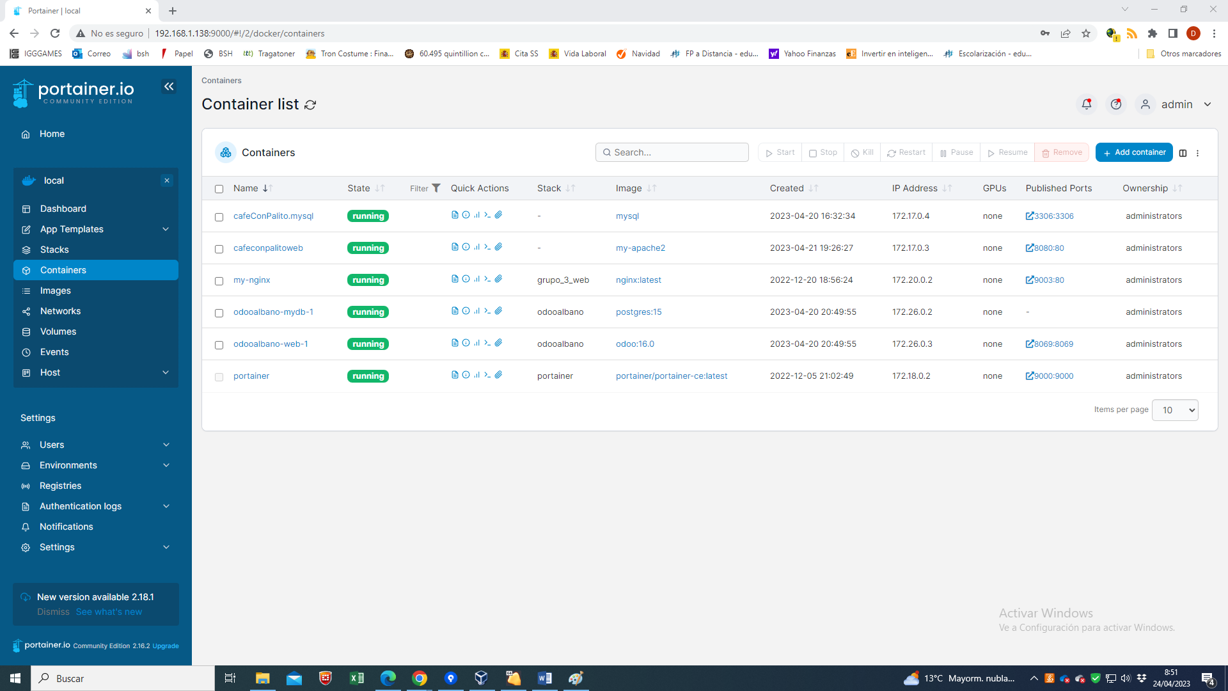

Accedemos a la consola de la maquina virtual mediante PuTTY

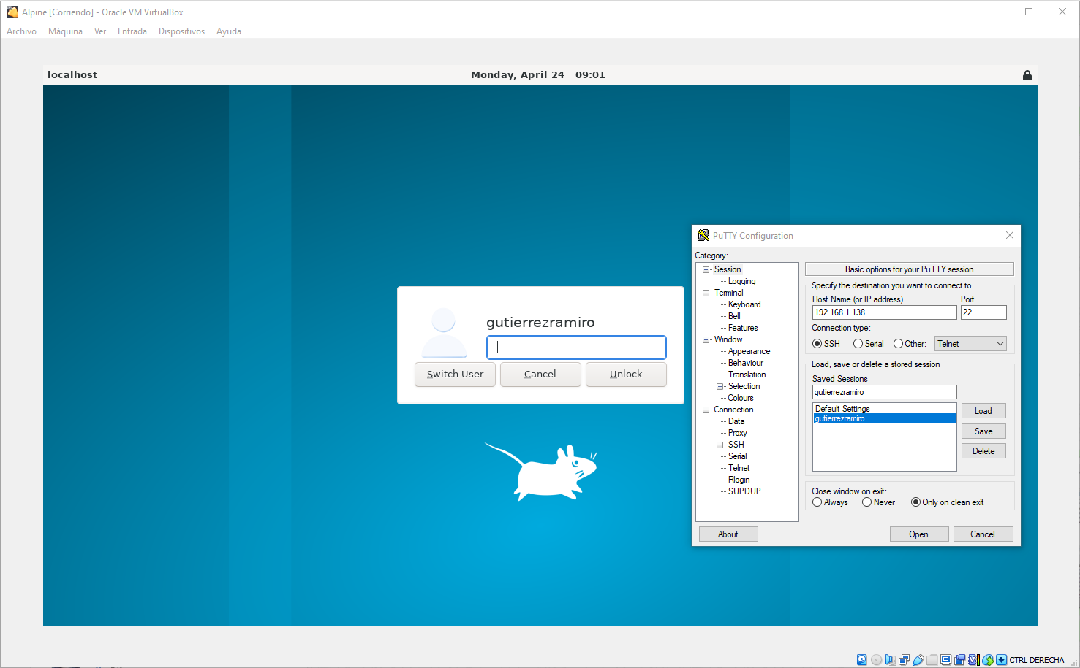

Y establecemos la conexión

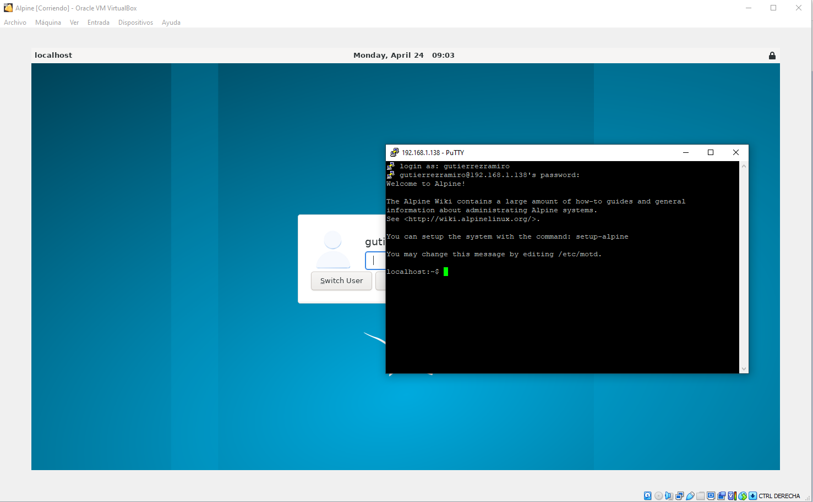

Tambien preparamos la coneccion al la maquina virtual mediante WinSCP a la maquina virtual

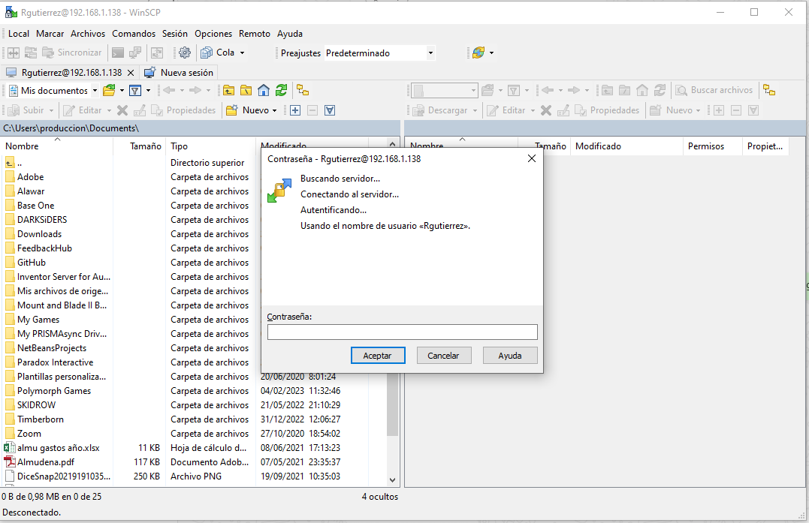

Establecemos la conexión

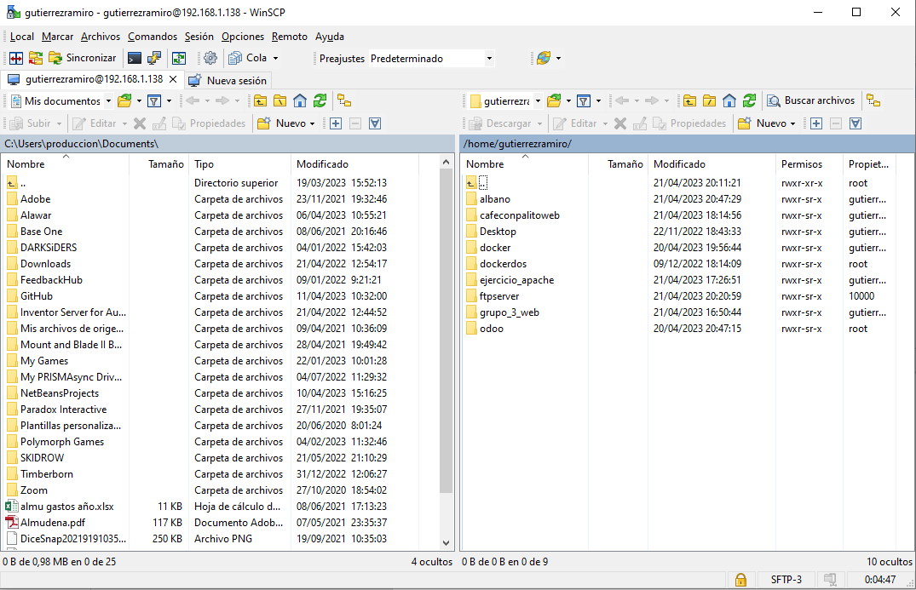

Con todo esto preparado procedo a instalar un servidor FTP para alojar una pagina WEB. Aunque ya tenemos una montada directamente sobre Portainer en nginx y otra en apache como se puede observar en la imagen.

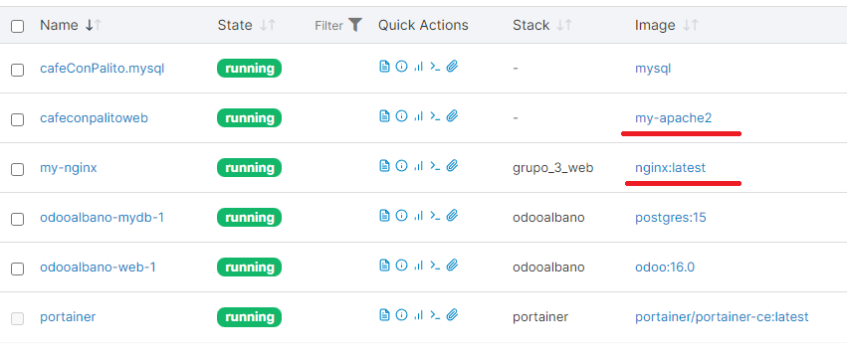

CREO QUE LO DE FTP ESTA MAL

Vamos a montar un servicio de FTP para que almacene la WEB y otro de Nginx para desplegar la pagina.

Utilizando WinSCP creo una carpeta dentro alpine donde se alojara la información de la WEB

En este caso cafewebftp.

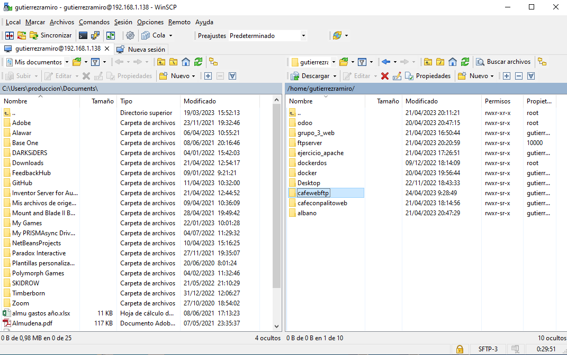

Y añadimos toda la información de la WEB.

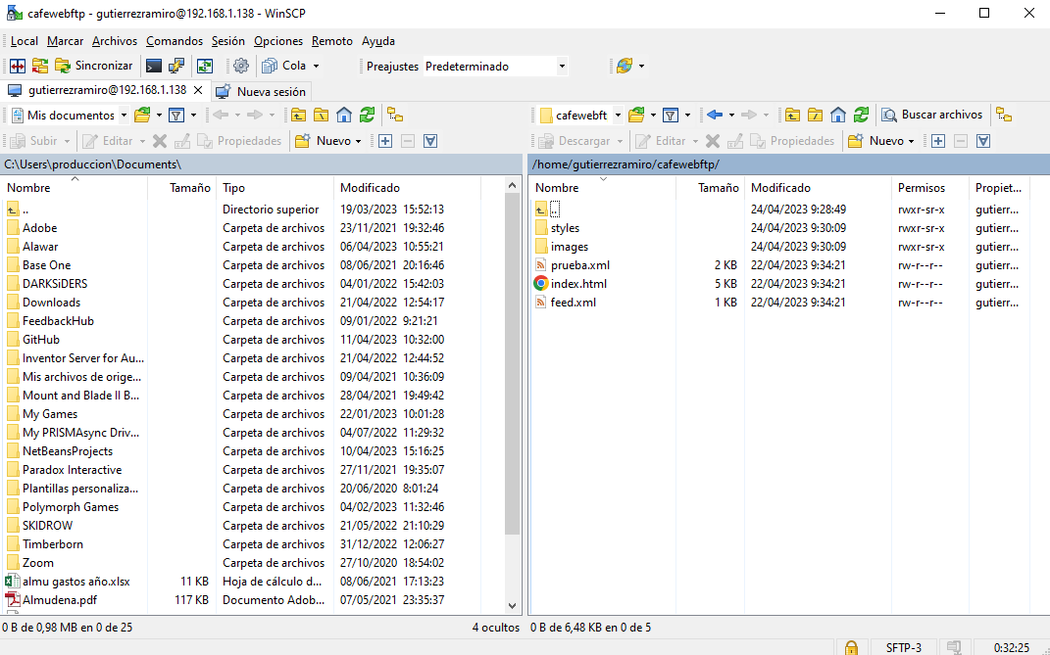

Con el siguiente comando:

docker run --name cafewebftp -v /home/gutierrezramiro/cafewebftp/:/usr/share/nginx/html/:ro -p 8081:80 -d nginx:1.23.4

Instalamos la versión soportada de nginx para alpine, en este caso lo podemos ver en la pagina de docker y es la versión 1.23.4.

Le indicamos el nombre del contenedor e indicamos la carpeta de donde sacara la información de la web es de un directorio local. De esta manera siempre que actualicemos la información de esta carpeta la información se actualizará ademas incluimos el :ro para que no permita la modificación de los archivos del contenedor.

Se asigna el puerto por el cual se accederá a la página web

Por ultimo indicamos la versión de nginx que utilizaremos.

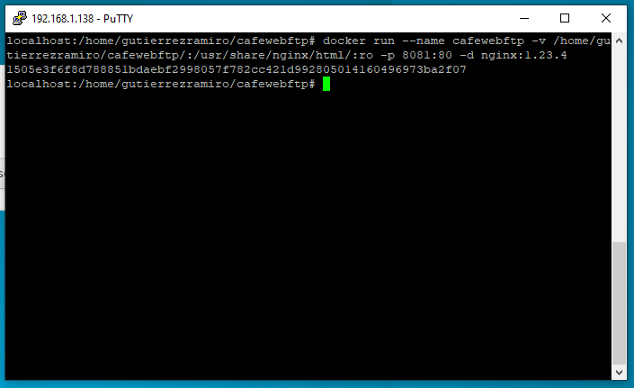

Podemos observar como se ha instalado correctamente el contenedor y que esta funcionando.

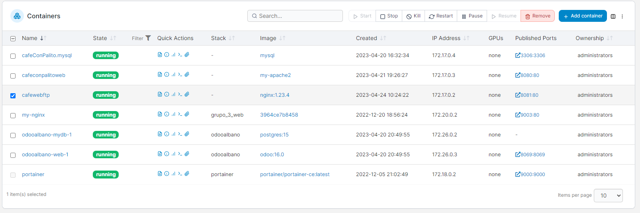

Ahora podemos acceder a la WEB desde nuestro navegador.

